[](http://intranet.engelholm.se/) 2021-11-15

# Levnadsberättelse – Ditt liv är unikt

En Levnadsberättelse syftar till att ge vårdpersonal i kommunen en bättre inblick och en fördjupad kunskap om dig som person. Förutsättningarna ökar då för ett mer personligt bemötande och en omvårdnad anpassad efter dig. I Levnadsberättelsen berättar du om dig själv, dina vanor, glädjeämnen, sorger, drömmar och särskilda önskemål.

## Bra att känna till

Levnadsberättelsen är skyddad av offentlighets- och sekretesslagen och all personal har tystnadsplikt.

* Levnadsberättelsen är inte ett juridiskt dokument och kan ändras när du vill.
* Det är frivilligt att fylla i den och vad du väljer att skriva om.
* Du kan utelämna frågor som är känsliga, inte relevanta eller inte kan besvaras.

Det kan vara svårt att fylla i Levnadsberättelsen så ta gärna hjälp av någon närstående och fyll i en del i taget. Levnadsberättelsen är omfattande och fyll i det som är viktigt för dig.

Meddela gärna någon av dina närstående att du har fyllt i Levnadsberättelsen och var du förvarar den.

### Instruktion för att fylla i din Levnadsberättelsen i Ängelholms kommun som privatperson eller ombud

Klicka på direktlänken <https://eservice.engelholm.se/LEVNADSBERATTELSE>

Om du vill veta hur du kommer till Levnadsberättelsen och e-tjänsten gör du följande:

* Gå in på Ängelholms kommuns hemsida genom att klicka på länken <https://www.engelholm.se> eller skriva adressen i din webbläsare.
* Tryck på E-tjänster upp i högra hörnet på sidan.
* Tryck på bilden Omsorg och hjälp.
* Under Omsorg och hjälp hittar du Levnadsberättelse – Ditt liv är unikt och klickar på raden med det namnet.

I e-tjänsten kan du antingen fylla i den för egen del, som ombud för till exempel en anhörig eller skriver du ut den och fyller i för hand. Det är positivt om du fyller i den i e-tjänsten digitalt för då kan vårdpersonal i Ängelholms kommun hämta den vid behov om du gett ditt samtycke till detta.

För att fylla i e-tjänsten digitalt behöver du logga in med e-legitimation. Kundtjänst kan hjälpa dig att fylla i Levnadsberättelsen i e-tjänsten digitalt om du inte har tillgång till e-legitimation. Då behöver du legitimera dig med godkänd id-handling på plats hos Kundtjänst.

### Instruktion för att komma åt din Levnadsberättelse digitalt om du har lämnat in den digitalt

Har du börjat fylla i din Levnadsberättelse och använt funktionen för att Spara i e-tjänsten så finns den sparade versionen på din ”Min sida”. Där kan du alltid återuppta den och fortsätta skriva eller redigera det du har skrivit. Tänk på att inte ha den sparad utan att Slutföra den under för lång tid. Om e-tjänsten uppdateras av oss på kommunen så kommer du att behöva börja om när den inte är slutförd. Det bästa är att fylla i den och Slutföra den, då finns den sparad i sin helhet på ”Min sida”. Vill du efter detta ändra eller lägga till något så öppnar du e-tjänsten på nytt enligt instruktionerna ovan, då hämtas det du har fyllt i tidigare upp och du kan ändra, ta bort eller lägga till ytterligare text eller uppgifter.

Gå in på Ängelholms kommuns hemsida genom att klicka på länken <https://www.engelholm.se> eller skriva adressen i din webbläsare.

Tryck på Min sida uppe i högra hörnet på sidan.

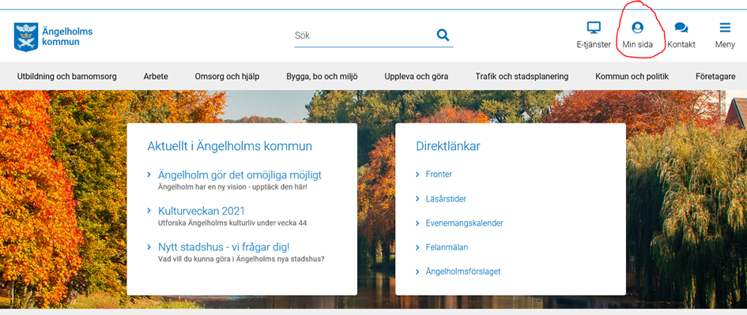

### Information om hur dina personuppgifter hanteras

Information om hur Ängelholms kommun hanterar personuppgifter hittar du på [engelholm.se](https://www.engelholm.se/fordjupning/sa-arbetar-vi-med/personuppgiftshantering.html).

För Levnadsberättelser använder vi oss den rättsliga grunden Samtycke. Du måste därför själv aktivt välja att samtycka till att vi hanterar dina personuppgifter i den Levnadsberättelse du registrerar. Du får när som helst återkalla ett samtycke som du har lämnat. Det innebär att vi inte får fortsätta att behandla uppgifter om dig för detta ändamål. Ett återkallande påverkar inte lagligheten av den behandling som skett innan samtycket återkallades.

Integritetsskyddsmyndigheten är tillsynsmyndighet för behandling av personuppgifter. Du har rätt att vända dig dit om du anser att Ängelholms kommun har behandlat dina personuppgifter felaktigt. Du kan kontakta Integritetsskyddsmyndigheten på E-post: [imy@imy.se](mailto:imy@imy.se) eller telefon: 08-657 61 00.